UNIVERSITAS NEGERI YOGYAKARTA
FAKULTAS TEKNIK
PROGRAM STUDI TEKNIK INDUSTRI

LAPORAN PRAKTIKUM
APLIKASI WEB DAN MOBILE
Semester Genap 2025/2026

MODUL 6 [DOM Manipulation & Event Handling]

Nama Mahasiswa | : | Vanyra Raraswara Eka Putri
NIM | : | 23051430013
Kelas | : | A
Tanggal Praktikum | : | 27 Maret 2026
Dosen Pengampu | : | Dr. Eng. Ir. Aji Ery Burhandenny, S.T., M.AIT.

Dikumpulkan paling lambat 7 hari setelah pelaksanaan praktikum

A. IDENTITAS & INFORMASI MODUL
Mata Kuliah | Aplikasi Web dan Mobile
Kode Modul | Modul DOM Manipulation & Event Handling [Pertemuan 6]
Topik Utama | DOM Manipulation & Event Handling
Sub-Topik | DOM Manipulation & Event Handling
Durasi Praktikum | 340 Menit
Tanggal Praktikum | 27 Maret 2026
Nama Mahasiswa | Vanyra Raraswara Eka Putri
NIM | 23051430013
Kelas | A

B. TUJUAN PEMBELAJARAN
1 | Memahami struktur DOM dan bagaimana JavaScript melihat halaman web.
2 | Mampu memanipulasi elemen HTML (mengubah teks, warna, kelas) secara dinamis mengunakan JavaScript.
3 | Mampu menangani interakssi pengguna (klik tombol, ketik keyboard) menggunakan Event Listeners.
4 | Menerapkan konsep ini untuk membuat simulasi Control Panel mesin industri.

C. ALAT DAN BAHAN
No. | Nama Alat / Bahan / Aplikasi | Versi / Spesifikasi | Keterangan
1 | Visual Studio Code (VS Code) | Versi 1.8x ke atas | Code Editor
2 | Google Chrome / Browser Modern | Versi terbaru | Testing & Debugging
3 | Node.js & npm | Node 18+ / npm 9+ | Runtime JS (Modul tertentu)
4 | Aplikasi Web & Modul Manual Praktikum | Versi Terbaru | Panduan Praktikum

D. DASAR TEORI
Document Object Model (DOM) merupakan representasi terstruktur berbasis pohon (tree structure) dari sebuah dokumen HTML yang dihasilkan oleh browser. Melalui DOM, JavaScript mendapatkan kemampuan untuk mengakses, membaca, mengubah, menambahkan, maupun menghapus elemen-elemen pada halaman web secara dinamis setelah halaman selesai dimuat. DOM memungkinkan JavaScript mengakses teks, konten, maupun informasi CSS dari suatu dokumen dan memanipulasinya—misalnya mengubah isi teks elemen, menerapkan gaya baru, membuat elemen baru sebagai child, atau bahkan menghapusnya sama sekali. Dengan demikian, DOM menjadi jembatan utama antara struktur statis HTML dan logika dinamis yang dijalankan oleh JavaScript di sisi klien.

Konsep Event Handling merujuk pada mekanisme di mana browser mendeteksi suatu tindakan (event) dari pengguna—seperti klik, ketukan keyboard, atau perubahan nilai input—lalu menjalankan fungsi tertentu sebagai respons. Terdapat dua pendekatan yang direkomendasikan untuk meregistrasi handler, yaitu melalui properti onevent pada elemen target, atau menggunakan metode addEventListener() yang memungkinkan beberapa listener dipasang sekaligus dan dapat dihapus bila diperlukan. Pemilihan addEventListener() sebagai standar modern sangat dianjurkan karena fleksibilitasnya, terutama pada aplikasi dengan interaksi pengguna yang kompleks dan beragam.

Dalam konteks pengembangan antarmuka yang interaktif, manipulasi DOM dan penanganan event menjadi fondasi dari pola desain User Action → Event → Logic → UI Update. Setiap tab browser yang dimuat merepresentasikan sebuah DOM, yakni struktur tree yang memungkinkan pemrograman terhadap konten HTML—baik oleh browser itu sendiri untuk menerapkan styling, maupun oleh pengembang menggunakan JavaScript setelah halaman dirender. Kemampuan inilah yang menjadikan halaman web tidak sekadar menampilkan informasi statis, melainkan mampu bereaksi terhadap kondisi dan masukan secara nyata.
D.1 Konsep Utama
DOM adalah struktur pohon HTML yang dimanipulasi JavaScript. getElementById() digunakan untuk memilih elemen berdasarkan id, lalu addEventListener() menangani event seperti click (klik tombol) dan input (ketik real-time). Konten diubah dengan innerText/innerHTML, tampilan diatur dengan classList untuk menambah/menghapus class CSS. Simulasi waktu berjalan menggunakan setInterval() dan dihentikan dengan clearInterval(), sedangkan disabled menonaktifkan tombol saat kondisi tertentu. Kombinasi ini membangun panel kontrol mesin yang interaktif.

D.2 Keterkaitan dengan Teknik Industri
Dalam dunia Teknik Industri, terutama di era Industri 4.0, antarmuka berbasis web semakin digunakan sebagai pengganti panel kontrol fisik konvensional di lantai produksi. Perpaduan kemampuan manusia dan mesin telah menjadi kenyataan dalam ranah Industri 4.0, di mana perusahaan didorong untuk merancang kerangka kerja yang mampu memanfaatkan kekuatan sumber daya manusia dan teknologi sekaligus. Dengan demikian, kemampuan DOM Manipulation dan Event Handling secara langsung mendukung pembuatan Human-Machine Interface (HMI) berbasis web yang responsif dan real-time.

Praktikum ini mensimulasikan sebuah panel kontrol mesin digital—tombol START/STOP, indikator status warna, dan peringatan otomatis saat suhu mesin melampaui batas. Desain dan fungsionalitas antarmuka manusia-mesin secara signifikan mempengaruhi efisiensi operasional dan keselamatan yang berkaitan dengan kontrol proses, sehingga pembangunan HMI yang mendukung operator menjadi sangat esensial. Kemampuan untuk memperbarui tampilan secara otomatis berdasarkan kondisi sensor (simulasi setInterval) merupakan dasar dari sistem monitoring kondisi mesin dan pengendalian produksi berbasis perangkat lunak.

E. LANGKAH KERJA DAN HASIL PRAKTIKUM
E.1 Langkah 1 – Membuat UI Panel Kontrol di HTML
Langkah pertama yang dilakukan adalah membuka Kembali file `index.html` yang sebelumnya sudah digunakan dipertemuan sebelumnya dan menambahkan struktur kode HTML baru didalam container.
Kode Hasil HTML:
<!-- Simulasi Panel Kontrol Mesin (Meeting 6) -->
<div class="card mt-4">
<div class="card-header bg-dark text-white">Panel Kontrol Mesin-01</div>
<div class="card-body text-center">
<!-- Indikator Status -->
<div id="statusIndicator" class="alert alert-secondary" role="alert">
Status: <strong>UNKNOWN</strong>
</div>
<h2 id="suhuMesin">25 °C</h2>
<p>Suhu Operasional Saat Ini</p>
<div class="d-grid gap-2 d-md-block">
<button id="btnStart" class="btn btn-success btn-lg">START</button>
<button id="btnStop" class="btn btn-danger btn-lg">STOP</button>
<button id="btnReset" class="btn btn-warning btn-lg">RESET</button>
</div>
</div>
</div>

Screenshot Hasil:
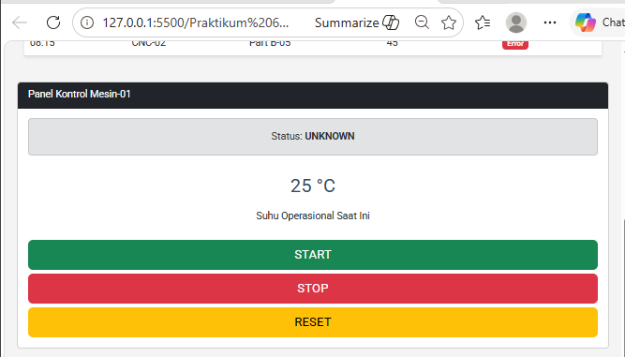

Gambar E.1 – Screenshot Hasil Langkah 1
E.2 Langkah 2 – Seleksi Elemen di JavaScript
Selanjutnya, membuka file `script.js` yang sudah digunakan sebelumnya, kemudian menambahkan elemen baru dalam file `script.js` tersebut.

Kode Hasil HTML:
<!DOCTYPE html>
<html lang="en">
<head>
<meta charset="UTF-8">
<meta name="viewport" content="width=device-width, initial-scale=1.0">
<title>Sistem Monitoring Produksi</title>
<link href="https://cdn.jsdelivr.net/npm/bootstrap@5.3.0/dist/css/bootstrap.min.css" rel="stylesheet">
<link rel="stylesheet" href="stylekuali4.css">
</head>
<body>
<nav class="navbar navbar-expand-lg navbar-dark bg-dark">
<div class="container-fluid">
<a class="navbar-brand" href="">TekInd Systems</a>
<button class="navbar-toggler" type="button" data-bs-toggle="collapse"
data-bs-target="#navbarNav">
<span class="navbar-toggler-icon"></span>
</button>
<div class="collapse navbar-collapse" id="navbarNav">
<ul class="navbar-nav">
<li class="nav-item">
<a class="nav-link active" href="">Dashboard</a>
</li>
<li class="nav-item">
<a class="nav-link" href="">Input Produksi</a>
</li>
<li class="nav-item">
<a class="nav-link" href="">Inventori</a>
</li>
</ul>
</div>
</div>
</nav>

<div class="container mt-4">
<!-- Row 1: KPI Cards (Menggunakan Grid System) -->
<div class="row mb-4">
<!-- Kolom lebar 4 (dari 12) -->
<div class="col-md-4">
<div class="card text-white bg-primary mb-3">
<div class="card-header">Total Produksi</div>
<div class="card-body">
<h5 class="card-title">1,250 Unit</h5>
<p class="card-text">Target Harian: 1,200 Unit</p>
</div>
</div>
</div>
<!-- Kolom lebar 4 -->
<div class="col-md-4">
<div class="card text-white bg-success mb-3">
<div class="card-header">Efisiensi Mesin</div>
<div class="card-body">
<h5 class="card-title">92%</h5>
<p class="card-text">Status: Optimal</p>
</div>
</div>
</div>
<!-- Kolom lebar 4 -->
<div class="col-md-4">
<div class="card text-white bg-warning mb-3">
<div class="card-header">Reject Rate</div>
<div class="card-body">
<h5 class="card-title">1.5%</h5>
<p class="card-text">Perlu perhatian shift malam</p>
</div>
</div>
</div>
</div>

<!-- Row 2: Tabel Data -->
<div class="row">
<div class="col-12">
<h3>Data Log Produksi Real-time</h3>
<table class="table table-striped table-hover">
<thead class="table-dark">
<tr>
<th>Waktu</th>
<th>Mesin</th>
<th>Produk</th>
<th>Jumlah</th>
<th>Status</th>
</tr>
</thead>
<tbody>
<tr>
<td>08:00</td>
<td>CNC-01</td>
<td>Part A-12</td>
<td>50</td>
<td><span class="badge bg-success">OK</span></td>
</tr>
<tr>
<td>08:15</td>
<td>CNC-02</td>
<td>Part B-05</td>
<td>45</td>
<td><span class="badge bg-danger">Error</span></td>
</tr>
</tbody>
</table>
</div>
</div>
</div>

<!-- Simulasi Panel Kontrol Mesin (Meeting 6) -->
<div class="card mt-4">
<div class="card-header bg-dark text-white">Panel Kontrol Mesin-01</div>
<div class="card-body text-center">
<!-- Indikator Status -->
<div id="statusIndicator" class="alert alert-secondary" role="alert">
Status: <strong>UNKNOWN</strong>
</div>
<h2 id="suhuMesin">25 °C</h2>
<p>Suhu Operasional Saat Ini</p>
<div class="d-grid gap-2 d-md-block">
<button id="btnStart" class="btn btn-success btn-lg">START</button>
<button id="btnStop" class="btn btn-danger btn-lg">STOP</button>
<button id="btnReset" class="btn btn-warning btn-lg">RESET</button>
</div>
</div>
</div>

<div class="mt-3">
<label>Set Target Kecepatan (RPM):</label>
<input type="number" id="inputRPM" class="form-control" placeholder="Max 2000 RPM">
<small id="pesanError" class="text-danger d-none">RPM melebihi batas aman!</small>
</div>

<div class="container mt-5">
<h2>Form Input Produksi Manual</h2>
<form>
<div class="mb-3">
<label for="kodeMesin" class="form-label">Kode Mesin</label>
<input type="text" class="form-control" id="kodeMesin" placeholder="Contoh:
CNC-01">
</div>
<div class="mb-3">
<label for="shiftSelect" class="form-label">Pilih Shift</label>
<select class="form-select" id="shiftSelect">
<option selected>Pilih...</option>
<option value="1">Shift 1 (Pagi)</option>
<option value="2">Shift 2 (Siang)</option>
<option value="3">Shift 3 (Malam)</option>
</select>
</div>
<div class="mb-3">
<label for="jumlahProduksi" class="form-label">Jumlah Produksi</label>
<input type="number" class="form-control" id="jumlahProduksi">
</div>
<button type="submit" class="btn btn-primary">Kirim Data</button>
</form>
</div>
<div class="mt-3">
<button class="btn btn-success" onclick="kalkulatorBiaya()">
Kalkulator Biaya Produksi
</button>
</div>
<script src="https://cdn.jsdelivr.net/npm/bootstrap@5.3.0/dist/js/bootstrap.bundle.min.js">
</script>
<script src="script.js">
</script>
</body>
</html>

Kode Hasil JavaScript:
// 1. Seleksi Elemen DOM
const btnStart = document.getElementById('btnStart');
const btnStop = document.getElementById('btnStop');
const btnReset = document.getElementById('btnReset');
const statusIndicator = document.getElementById('statusIndicator');
const suhuMesin = document.getElementById('suhuMesin');
const teksStatus = statusIndicator.querySelector('strong'); // Mengambil elemen <strong> di dalam alert

// Variabel State
let suhu = 25;
let intervalId = null; // Untuk menyimpan ID timer

Screenshot Hasil:
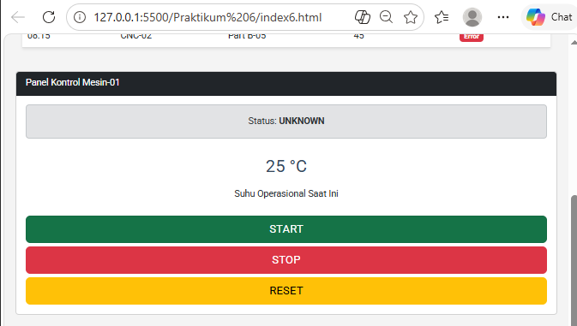

Gambar E.2 – Screenshot hasil Langkah 2
E.3 Langkah 3 – Menambahkan Event Listener (Click)
Selanjutnya, menambahkan fungsi `nyawa` pada masing-masing tombol.
Kode Hasil JavaScript:
// Event Listener Tombol START
btnStart.addEventListener('click', function() {
// Ubah UI Status
statusIndicator.className = 'alert alert-success'; // Ganti class Bootstrap (Hijau)
teksStatus.innerText = 'RUNNING';

// Logika simulasi kenaikan suhu
intervalId = setInterval(function() {
suhu += 1;
suhuMesin.innerText = suhu + " °C";

// Peringatan jika suhu overheat
if (suhu > 80) {

statusIndicator.className = 'alert alert-danger';
teksStatus.innerText = 'OVERHEAT WARNING';
suhuMesin.style.color = 'red';
}
}, 1000); // Jalankan setiap 1 detik

// Matikan tombol Start agar tidak double click
btnStart.disabled = true;
btnStop.disabled = false;
});

// Event Listener Tombol STOP
btnStop.addEventListener('click', function() {
clearInterval(intervalId); // Hentikan timer kenaikan suhu
statusIndicator.className = 'alert alert-secondary';
teksStatus.innerText = 'STOPPED';

// Reset tombol
btnStart.disabled = false;
btnStop.disabled = true;
});

// Event Listener Tombol RESET
btnReset.addEventListener('click', function() {
clearInterval(intervalId);
suhu = 25;
suhuMesin.innerText = suhu + " °C";
suhuMesin.style.color = 'black';
statusIndicator.className = 'alert alert-secondary';
teksStatus.innerText = 'UNKNOWN';

btnStart.disabled = false;
btnStop.disabled = true;
});

Screenshot Hasil:
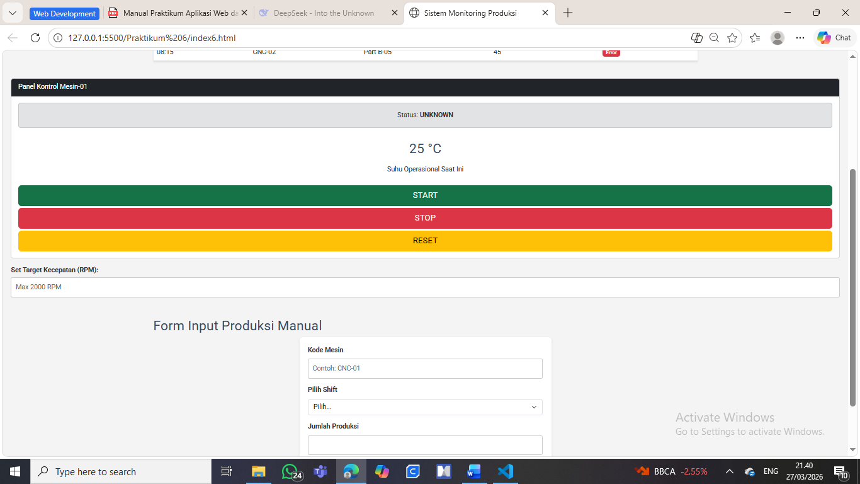

Gambar E.3 – Screenshot Hasil Langkah 3
E.3 Langkah 4 – Event Input (Validasi Real-Time)
Terakhir, menambahkan elemen input baru di kedua kode HTML dan JavaScript.
Kode Hasil HTML:
<div class="mt-3">
<label>Set Target Kecepatan (RPM):</label>
<input type="number" id="inputRPM" class="form-control" placeholder="Max 2000 RPM">
<small id="pesanError" class="text-danger d-none">RPM melebihi batas aman!</small>
</div>
Kode Hasil JavaScript:
const inputRPM = document.getElementById('inputRPM');
const pesanError = document.getElementById('pesanError');

inputRPM.addEventListener('input', function() {
let val = parseInt(this.value);

if (val > 2000) {
pesanError.classList.remove('d-none'); // Tampilkan pesan error
this.classList.add('is-invalid'); // Berikan border merah Bootstrap
} else {
pesanError.classList.add('d-none'); // Sembunyikan pesan
this.classList.remove('is-invalid');
}
});

Screenshot Hasil:
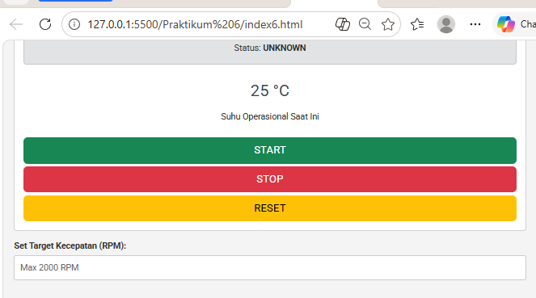
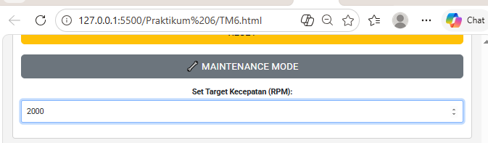

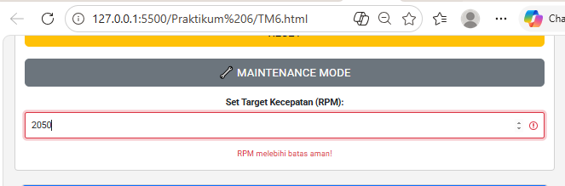

Gambar E.4-1 – Screenshot Hasil Langkah 4

F. LATIHAN DAN TUGAS MANDIRI
F.1 Latihan 1 – DOM Styling
Pertanyaan / Instruksi Latihan:
Buatlah tombol tambahan bernama "Maintenance Mode". Saat diklik, background dari card menjadi abu-abu (`bg-light`), dan teks status berubah menjadi "MAINTENANCE".
Jawaban / Kode Solusi HTML:
<!DOCTYPE html>
<html lang="en">
<head>
<meta charset="UTF-8">
<meta name="viewport" content="width=device-width, initial-scale=1.0">
<title>Sistem Monitoring Produksi</title>
<link href="https://cdn.jsdelivr.net/npm/bootstrap@5.3.0/dist/css/bootstrap.min.css" rel="stylesheet">
<link rel="stylesheet" href="stylekuali4.css">
</head>
<body>
<nav class="navbar navbar-expand-lg navbar-dark bg-dark">
<div class="container-fluid">
<a class="navbar-brand" href="">TekInd Systems</a>
<button class="navbar-toggler" type="button" data-bs-toggle="collapse"
data-bs-target="#navbarNav">
<span class="navbar-toggler-icon"></span>
</button>
<div class="collapse navbar-collapse" id="navbarNav">
<ul class="navbar-nav">
<li class="nav-item">
<a class="nav-link active" href="">Dashboard</a>
</li>
<li class="nav-item">
<a class="nav-link" href="">Input Produksi</a>
</li>
<li class="nav-item">
<a class="nav-link" href="">Inventori</a>
</li>
</ul>
</div>
</div>
</nav>

<div class="container mt-4">
<!-- Row 1: KPI Cards (Menggunakan Grid System) -->
<div class="row mb-4">
<!-- Kolom lebar 4 (dari 12) -->
<div class="col-md-4">
<div class="card text-white bg-primary mb-3">
<div class="card-header">Total Produksi</div>
<div class="card-body">
<h5 class="card-title">1,250 Unit</h5>
<p class="card-text">Target Harian: 1,200 Unit</p>
</div>
</div>
</div>
<!-- Kolom lebar 4 -->
<div class="col-md-4">
<div class="card text-white bg-success mb-3">
<div class="card-header">Efisiensi Mesin</div>
<div class="card-body">
<h5 class="card-title">92%</h5>
<p class="card-text">Status: Optimal</p>
</div>
</div>
</div>
<!-- Kolom lebar 4 -->
<div class="col-md-4">
<div class="card text-white bg-warning mb-3">
<div class="card-header">Reject Rate</div>
<div class="card-body">
<h5 class="card-title">1.5%</h5>
<p class="card-text">Perlu perhatian shift malam</p>
</div>
</div>
</div>
</div>

<!-- Row 2: Tabel Data -->
<div class="row">
<div class="col-12">
<h3>Data Log Produksi Real-time</h3>
<table class="table table-striped table-hover">
<thead class="table-dark">
<tr>
<th>Waktu</th>
<th>Mesin</th>
<th>Produk</th>
<th>Jumlah</th>
<th>Status</th>
</tr>
</thead>
<tbody>
<tr>
<td>08:00</td>
<td>CNC-01</td>
<td>Part A-12</td>
<td>50</td>
<td><span class="badge bg-success">OK</span></td>
</tr>
<tr>
<td>08:15</td>
<td>CNC-02</td>
<td>Part B-05</td>
<td>45</td>
<td><span class="badge bg-danger">Error</span></td>
</tr>
</tbody>
</table>
</div>
</div>
</div>

<!-- Simulasi Panel Kontrol Mesin (Meeting 6) -->
<div class="card mt-4" id="panelKontrol">
<div class="card-header bg-dark text-white">Panel Kontrol Mesin-01</div>
<div class="card-body text-center">

<!-- Indikator Status -->
<div id="statusIndicator" class="alert alert-secondary" role="alert">
Status: <strong>UNKNOWN</strong>
</div>

<h2 id="suhuMesin">25 °C</h2>
<p>Suhu Operasional Saat Ini</p>

<div class="d-grid gap-2 d-md-block">
<button id="btnStart" class="btn btn-success btn-lg">START</button>
<button id="btnStop" class="btn btn-danger btn-lg">STOP</button>
<button id="btnReset" class="btn btn-warning btn-lg">RESET</button>
</div> <!-- ← TUTUP d-grid DI SINI -->

<!-- Tombol Maintenance Mode -->
<div class="mt-3">
<button id="btnMaintenance" class="btn btn-secondary btn-lg w-100">🔧 MAINTENANCE MODE</button>
</div>

<!-- Input RPM -->
<div class="mt-3">
<label>Set Target Kecepatan (RPM):</label>
<input type="number" id="inputRPM" class="form-control" placeholder="Max 2000 RPM">
<small id="pesanError" class="text-danger d-none">RPM melebihi batas aman!</small>
</div>

</div> <!-- ← TUTUP card-body -->
</div> <!-- ← TUTUP card -->

<div class="container mt-5">
<h2>Form Input Produksi Manual</h2>
<form>
<div class="mb-3">
<label for="kodeMesin" class="form-label">Kode Mesin</label>
<input type="text" class="form-control" id="kodeMesin" placeholder="Contoh:
CNC-01">
</div>
<div class="mb-3">
<label for="shiftSelect" class="form-label">Pilih Shift</label>
<select class="form-select" id="shiftSelect">
<option selected>Pilih...</option>
<option value="1">Shift 1 (Pagi)</option>
<option value="2">Shift 2 (Siang)</option>
<option value="3">Shift 3 (Malam)</option>
</select>
</div>
<div class="mb-3">
<label for="jumlahProduksi" class="form-label">Jumlah Produksi</label>
<input type="number" class="form-control" id="jumlahProduksi">
</div>
<button type="submit" class="btn btn-primary">Kirim Data</button>
</form>
</div>
<div class="mt-3">
<button class="btn btn-success" onclick="kalkulatorBiaya()">
Kalkulator Biaya Produksi
</button>
</div>
<script src="https://cdn.jsdelivr.net/npm/bootstrap@5.3.0/dist/js/bootstrap.bundle.min.js">
</script>
<script src="lat1.js">
</script>
</body>
</html>

Jawaban / Kode Solusi JavaScript:
// Komentar single line

// 1. Variabel & Tipe Data
let namaMesin = "CNC-Mazak-01"; // String
let targetHarian = 500;
// Number
let isOperational = true;
// Boolean

// Menampilkan ke console browser (Tekan F12 -> Console)
console.log("Mesin: " + namaMesin);
console.log("Target: " + targetHarian);

// 2. Operator Aritmatika
let produksiPagi = 200;
let produksiSiang = 150;
let totalProduksi = produksiPagi + produksiSiang;

console.log("Total saat ini: " + totalProduksi);

// Hitung sisa kekurangan target
let kekurangan = targetHarian - totalProduksi;
console.log("Kekurangan target: " + kekurangan);

// Simulasi data pembacaan sensor (jam operasional)
let jamOperasional = 1250; // dalam jam
let batasMaksimal = 1200; // batas sebelum maintenance wajib

console.log("--- Cek Status Maintenance ---");

// Logika If/Else
if (jamOperasional >= batasMaksimal) {
console.log("PERINGATAN: Mesin mencapai batas maksimal!");
console.log("Status: MAINTENANCE WAJIB (Stop Produksi)");
} else if (jamOperasional > 1000) {
console.log("Status: SIAP HATI-HATI (Segera jadwalkan maintenance)");
} else {
console.log("Status: BERJALAN NORMAL");
}

// Data Input
let jamKerjaPlanned = 8; // Jam
let jamKerjaAktual = 6.5; // Jam (Ada 1.5 jam breakdown)

// Perhitungan
let availability = (jamKerjaAktual / jamKerjaPlanned) * 100;

// Pembulatan 2 angka di belakang koma
availability = availability.toFixed(2);

console.log("Planned Time: " + jamKerjaPlanned + " Jam");
console.log("Actual Time: " + jamKerjaAktual + " Jam");
console.log("Availability: " + availability + "%");

// Logika Penilaian Kualitas Availability
if (availability >= 90) {
console.log("Kategori: WORLD CLASS");
} else if (availability >= 80) {
console.log("Kategori: BAIK (Tetap monitor)");
} else {
console.log("Kategori: BURUK (Perlu investigasi penyebab breakdown)");
}

// Cek apakah dijalankan di browser
if (typeof window !== "undefined") {

let namaOperator = prompt("Masukkan nama Operator:");
let shiftKerja = prompt("Masukkan Shift (Pagi/Siang/Malam):");

if (shiftKerja === "Malam") {
alert("Halo " + namaOperator + ", Shift malam memiliki tambahan uang makan sebesar Rp 20.000.");
} else {
alert("Halo " + namaOperator + ", Selamat bekerja. Tetap semangat!");
}

}

// 1. Seleksi Elemen DOM
const btnStart = document.getElementById('btnStart');
const btnStop = document.getElementById('btnStop');
const btnReset = document.getElementById('btnReset');
const statusIndicator = document.getElementById('statusIndicator');
const suhuMesin = document.getElementById('suhuMesin');
const teksStatus = statusIndicator.querySelector('strong'); // Mengambil elemen <strong> di dalam alert
const inputRPM = document.getElementById('inputRPM');
const pesanError = document.getElementById('pesanError');

// Elemen untuk Latihan 1
const btnMaintenance = document.getElementById('btnMaintenance');
const cardPanel = document.getElementById('panelKontrol');

// Variabel State
let suhu = 25;
let intervalId = null; // Untuk menyimpan ID timer

// Event Listener Tombol START
btnStart.addEventListener('click', function() {
// Ubah UI Status
statusIndicator.className = 'alert alert-success'; // Ganti class Bootstrap (Hijau)
teksStatus.innerText = 'RUNNING';

// Logika simulasi kenaikan suhu
intervalId = setInterval(function() {
suhu += 1;
suhuMesin.innerText = suhu + " °C";

// Peringatan jika suhu overheat
if (suhu > 80) {

statusIndicator.className = 'alert alert-danger';
teksStatus.innerText = 'OVERHEAT WARNING';
suhuMesin.style.color = 'red';
}
}, 1000); // Jalankan setiap 1 detik

// Matikan tombol Start agar tidak double click
btnStart.disabled = true;
btnStop.disabled = false;
});

// Event Listener Tombol STOP
btnStop.addEventListener('click', function() {
clearInterval(intervalId); // Hentikan timer kenaikan suhu
statusIndicator.className = 'alert alert-secondary';
teksStatus.innerText = 'STOPPED';

// Reset tombol
btnStart.disabled = false;
btnStop.disabled = true;
});

// Event Listener Tombol RESET
btnReset.addEventListener('click', function() {
clearInterval(intervalId);
suhu = 25;
suhuMesin.innerText = suhu + " °C";
suhuMesin.style.color = 'black';
statusIndicator.className = 'alert alert-secondary';
teksStatus.innerText = 'UNKNOWN';

btnStart.disabled = false;
btnStop.disabled = true;
});

inputRPM.addEventListener('input', function() {
let val = parseInt(this.value);

if (val > 2000) {
pesanError.classList.remove('d-none'); // Tampilkan pesan error
this.classList.add('is-invalid'); // Berikan border merah Bootstrap
} else {
pesanError.classList.add('d-none'); // Sembunyikan pesan
this.classList.remove('is-invalid');
}
});

// ========== LATIHAN 1: Maintenance Mode ==========
btnMaintenance.addEventListener('click', function() {

// 1. Ubah background card menjadi abu-abu
cardPanel.classList.add('bg-light');

// 2. Ubah tampilan status
statusIndicator.className = 'alert alert-warning';
teksStatus.innerHTML = 'MAINTENANCE';

// 3. Nonaktifkan semua tombol
btnStart.disabled = true;
btnStop.disabled = true;
btnReset.disabled = true;
btnMaintenance.disabled = true;

// 4. Hentikan interval suhu jika sedang berjalan
clearInterval(intervalId);

// 5. Tampilkan notifikasi
alert('🔧 Mode Maintenance Aktif - Mesin dalam perawatan');

});

Screenshot Hasil:
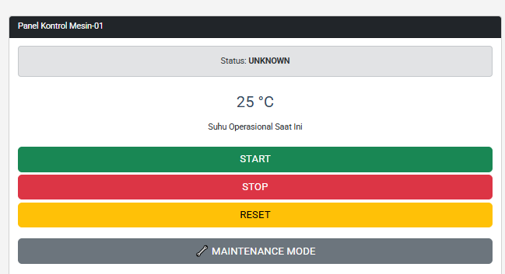
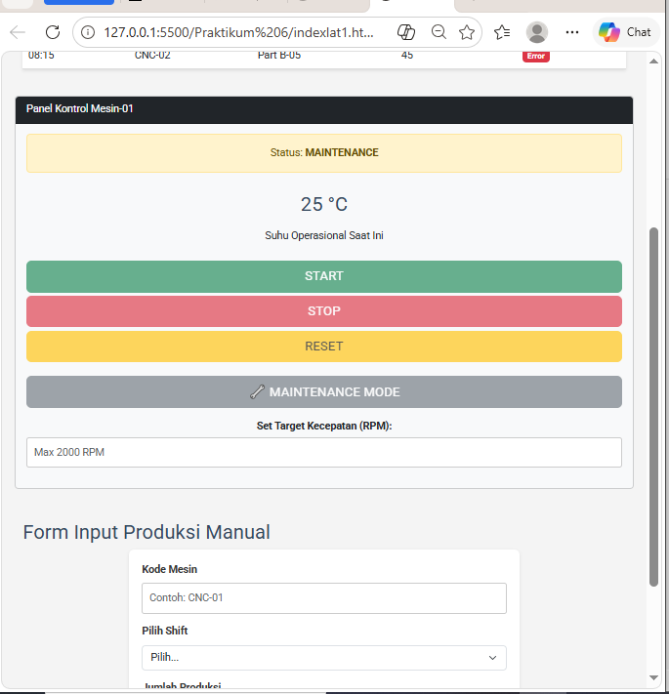
Gambar F.1 Screenshot Hasil Latihan 1

F.2 Latihan 2 – Mouse Event
Pertanyaan / Instruksi Latihan:
Tambahkan efek saat mouse diarahkan (`mouseover`) ke teks suhu mesin, suhu tersebut menjadi tebal dan berwarna biru. Saat mouse keluar (`mouseout`), kembali normal.

Jawaban / Kode Solusi HTML:
<!DOCTYPE html>
<html lang="en">
<head>
<meta charset="UTF-8">
<meta name="viewport" content="width=device-width, initial-scale=1.0">
<title>Sistem Monitoring Produksi</title>
<link href="https://cdn.jsdelivr.net/npm/bootstrap@5.3.0/dist/css/bootstrap.min.css" rel="stylesheet">
<link rel="stylesheet" href="stylekuali4.css">
</head>
<body>
<nav class="navbar navbar-expand-lg navbar-dark bg-dark">
<div class="container-fluid">
<a class="navbar-brand" href="">TekInd Systems</a>
<button class="navbar-toggler" type="button" data-bs-toggle="collapse"
data-bs-target="#navbarNav">
<span class="navbar-toggler-icon"></span>
</button>
<div class="collapse navbar-collapse" id="navbarNav">
<ul class="navbar-nav">
<li class="nav-item">
<a class="nav-link active" href="">Dashboard</a>
</li>
<li class="nav-item">
<a class="nav-link" href="">Input Produksi</a>
</li>
<li class="nav-item">
<a class="nav-link" href="">Inventori</a>
</li>
</ul>
</div>
</div>
</nav>

<div class="container mt-4">
<!-- Row 1: KPI Cards (Menggunakan Grid System) -->
<div class="row mb-4">
<!-- Kolom lebar 4 (dari 12) -->
<div class="col-md-4">
<div class="card text-white bg-primary mb-3">
<div class="card-header">Total Produksi</div>
<div class="card-body">
<h5 class="card-title">1,250 Unit</h5>
<p class="card-text">Target Harian: 1,200 Unit</p>
</div>
</div>
</div>
<!-- Kolom lebar 4 -->
<div class="col-md-4">
<div class="card text-white bg-success mb-3">
<div class="card-header">Efisiensi Mesin</div>
<div class="card-body">
<h5 class="card-title">92%</h5>
<p class="card-text">Status: Optimal</p>
</div>
</div>
</div>
<!-- Kolom lebar 4 -->
<div class="col-md-4">
<div class="card text-white bg-warning mb-3">
<div class="card-header">Reject Rate</div>
<div class="card-body">
<h5 class="card-title">1.5%</h5>
<p class="card-text">Perlu perhatian shift malam</p>
</div>
</div>
</div>
</div>

<!-- Row 2: Tabel Data -->
<div class="row">
<div class="col-12">
<h3>Data Log Produksi Real-time</h3>
<table class="table table-striped table-hover">
<thead class="table-dark">
<tr>
<th>Waktu</th>
<th>Mesin</th>
<th>Produk</th>
<th>Jumlah</th>
<th>Status</th>
</tr>
</thead>
<tbody>
<tr>
<td>08:00</td>
<td>CNC-01</td>
<td>Part A-12</td>
<td>50</td>
<td><span class="badge bg-success">OK</span></td>
</tr>
<tr>
<td>08:15</td>
<td>CNC-02</td>
<td>Part B-05</td>
<td>45</td>
<td><span class="badge bg-danger">Error</span></td>
</tr>
</tbody>
</table>
</div>
</div>
</div>

<!-- Simulasi Panel Kontrol Mesin (Meeting 6) -->
<div class="card mt-4" id="panelKontrol">
<div class="card-header bg-dark text-white">Panel Kontrol Mesin-01</div>
<div class="card-body text-center">

<!-- Indikator Status -->
<div id="statusIndicator" class="alert alert-secondary" role="alert">
Status: <strong>UNKNOWN</strong>
</div>

<h2 id="suhuMesin">25 °C</h2>
<p>Suhu Operasional Saat Ini</p>

<div class="d-grid gap-2 d-md-block">
<button id="btnStart" class="btn btn-success btn-lg">START</button>
<button id="btnStop" class="btn btn-danger btn-lg">STOP</button>
<button id="btnReset" class="btn btn-warning btn-lg">RESET</button>
</div> <!-- ← TUTUP d-grid DI SINI -->

<!-- Tombol Maintenance Mode -->
<div class="mt-3">
<button id="btnMaintenance" class="btn btn-secondary btn-lg w-100">🔧 MAINTENANCE MODE</button>
</div>

<!-- Input RPM -->
<div class="mt-3">
<label>Set Target Kecepatan (RPM):</label>
<input type="number" id="inputRPM" class="form-control" placeholder="Max 2000 RPM">
<small id="pesanError" class="text-danger d-none">RPM melebihi batas aman!</small>
</div>

</div> <!-- ← TUTUP card-body -->
</div> <!-- ← TUTUP card -->

<div class="container mt-5">
<h2>Form Input Produksi Manual</h2>
<form>
<div class="mb-3">
<label for="kodeMesin" class="form-label">Kode Mesin</label>
<input type="text" class="form-control" id="kodeMesin" placeholder="Contoh:
CNC-01">
</div>
<div class="mb-3">
<label for="shiftSelect" class="form-label">Pilih Shift</label>
<select class="form-select" id="shiftSelect">
<option selected>Pilih...</option>
<option value="1">Shift 1 (Pagi)</option>
<option value="2">Shift 2 (Siang)</option>
<option value="3">Shift 3 (Malam)</option>
</select>
</div>
<div class="mb-3">
<label for="jumlahProduksi" class="form-label">Jumlah Produksi</label>
<input type="number" class="form-control" id="jumlahProduksi">
</div>
<button type="submit" class="btn btn-primary">Kirim Data</button>
</form>
</div>
<div class="mt-3">
<button class="btn btn-success" onclick="kalkulatorBiaya()">
Kalkulator Biaya Produksi
</button>
</div>
<script src="https://cdn.jsdelivr.net/npm/bootstrap@5.3.0/dist/js/bootstrap.bundle.min.js">
</script>
<script src="lat2.js">
</script>
</body>
</html>

Jawaban / Kode Solusi JavaScript:
// Komentar single line

// 1. Variabel & Tipe Data
let namaMesin = "CNC-Mazak-01"; // String
let targetHarian = 500;
// Number
let isOperational = true;
// Boolean

// Menampilkan ke console browser (Tekan F12 -> Console)
console.log("Mesin: " + namaMesin);
console.log("Target: " + targetHarian);

// 2. Operator Aritmatika
let produksiPagi = 200;
let produksiSiang = 150;
let totalProduksi = produksiPagi + produksiSiang;

console.log("Total saat ini: " + totalProduksi);

// Hitung sisa kekurangan target
let kekurangan = targetHarian - totalProduksi;
console.log("Kekurangan target: " + kekurangan);

// Simulasi data pembacaan sensor (jam operasional)
let jamOperasional = 1250; // dalam jam
let batasMaksimal = 1200; // batas sebelum maintenance wajib

console.log("--- Cek Status Maintenance ---");

// Logika If/Else
if (jamOperasional >= batasMaksimal) {
console.log("PERINGATAN: Mesin mencapai batas maksimal!");
console.log("Status: MAINTENANCE WAJIB (Stop Produksi)");
} else if (jamOperasional > 1000) {
console.log("Status: SIAP HATI-HATI (Segera jadwalkan maintenance)");
} else {
console.log("Status: BERJALAN NORMAL");
}

// Data Input
let jamKerjaPlanned = 8; // Jam
let jamKerjaAktual = 6.5; // Jam (Ada 1.5 jam breakdown)

// Perhitungan
let availability = (jamKerjaAktual / jamKerjaPlanned) * 100;

// Pembulatan 2 angka di belakang koma
availability = availability.toFixed(2);

console.log("Planned Time: " + jamKerjaPlanned + " Jam");
console.log("Actual Time: " + jamKerjaAktual + " Jam");
console.log("Availability: " + availability + "%");

// Logika Penilaian Kualitas Availability
if (availability >= 90) {
console.log("Kategori: WORLD CLASS");
} else if (availability >= 80) {
console.log("Kategori: BAIK (Tetap monitor)");
} else {
console.log("Kategori: BURUK (Perlu investigasi penyebab breakdown)");
}

// Cek apakah dijalankan di browser
if (typeof window !== "undefined") {

let namaOperator = prompt("Masukkan nama Operator:");
let shiftKerja = prompt("Masukkan Shift (Pagi/Siang/Malam):");

if (shiftKerja === "Malam") {
alert("Halo " + namaOperator + ", Shift malam memiliki tambahan uang makan sebesar Rp 20.000.");
} else {
alert("Halo " + namaOperator + ", Selamat bekerja. Tetap semangat!");
}

}

// 1. Seleksi Elemen DOM
const btnStart = document.getElementById('btnStart');
const btnStop = document.getElementById('btnStop');
const btnReset = document.getElementById('btnReset');
const statusIndicator = document.getElementById('statusIndicator');
const suhuMesin = document.getElementById('suhuMesin');
const teksStatus = statusIndicator.querySelector('strong'); // Mengambil elemen <strong> di dalam alert
const inputRPM = document.getElementById('inputRPM');
const pesanError = document.getElementById('pesanError');

// Elemen untuk Latihan 1
const btnMaintenance = document.getElementById('btnMaintenance');
const cardPanel = document.getElementById('panelKontrol');

// Variabel State
let suhu = 25;
let intervalId = null; // Untuk menyimpan ID timer

// Event Listener Tombol START
btnStart.addEventListener('click', function() {
// Ubah UI Status
statusIndicator.className = 'alert alert-success'; // Ganti class Bootstrap (Hijau)
teksStatus.innerText = 'RUNNING';

// Logika simulasi kenaikan suhu
intervalId = setInterval(function() {
suhu += 1;
suhuMesin.innerText = suhu + " °C";

// Peringatan jika suhu overheat
if (suhu > 80) {

statusIndicator.className = 'alert alert-danger';
teksStatus.innerText = 'OVERHEAT WARNING';
suhuMesin.style.color = 'red';
}
}, 1000); // Jalankan setiap 1 detik

// Matikan tombol Start agar tidak double click
btnStart.disabled = true;
btnStop.disabled = false;
});

// Event Listener Tombol STOP
btnStop.addEventListener('click', function() {
clearInterval(intervalId); // Hentikan timer kenaikan suhu
statusIndicator.className = 'alert alert-secondary';
teksStatus.innerText = 'STOPPED';

// Reset tombol
btnStart.disabled = false;
btnStop.disabled = true;
});

// Event Listener Tombol RESET
btnReset.addEventListener('click', function() {
clearInterval(intervalId);
suhu = 25;
suhuMesin.innerText = suhu + " °C";
suhuMesin.style.color = 'black';
statusIndicator.className = 'alert alert-secondary';
teksStatus.innerText = 'UNKNOWN';

btnStart.disabled = false;
btnStop.disabled = true;
});

inputRPM.addEventListener('input', function() {
let val = parseInt(this.value);

if (val > 2000) {
pesanError.classList.remove('d-none'); // Tampilkan pesan error
this.classList.add('is-invalid'); // Berikan border merah Bootstrap
} else {
pesanError.classList.add('d-none'); // Sembunyikan pesan
this.classList.remove('is-invalid');
}
});

// ========== LATIHAN 1: Maintenance Mode ==========
btnMaintenance.addEventListener('click', function() {

// 1. Ubah background card menjadi abu-abu
cardPanel.classList.add('bg-light');

// 2. Ubah tampilan status
statusIndicator.className = 'alert alert-warning';
teksStatus.innerHTML = 'MAINTENANCE';

// 3. Nonaktifkan semua tombol
btnStart.disabled = true;
btnStop.disabled = true;
btnReset.disabled = true;
btnMaintenance.disabled = true;

// 4. Hentikan interval suhu jika sedang berjalan
clearInterval(intervalId);

// 5. Tampilkan notifikasi
alert('🔧 Mode Maintenance Aktif - Mesin dalam perawatan');

});

// ========== LATIHAN 2: Hover Efek pada Suhu ==========
// Event saat mouse masuk (hover)
suhuMesin.addEventListener('mouseover', function() {
this.style.fontWeight = 'bold'; // Membuat teks menjadi tebal
this.style.color = 'blue'; // Mengubah warna menjadi biru
this.style.cursor = 'pointer'; // Mengubah kursor menjadi tangan
});

// Event saat mouse keluar
suhuMesin.addEventListener('mouseout', function() {
this.style.fontWeight = 'normal'; // Kembali ke teks normal
if (suhu <= 80) {
this.style.color = 'black';
}
this.style.cursor = 'default'; // Kembalikan kursor default
});

Screenshot Hasil:
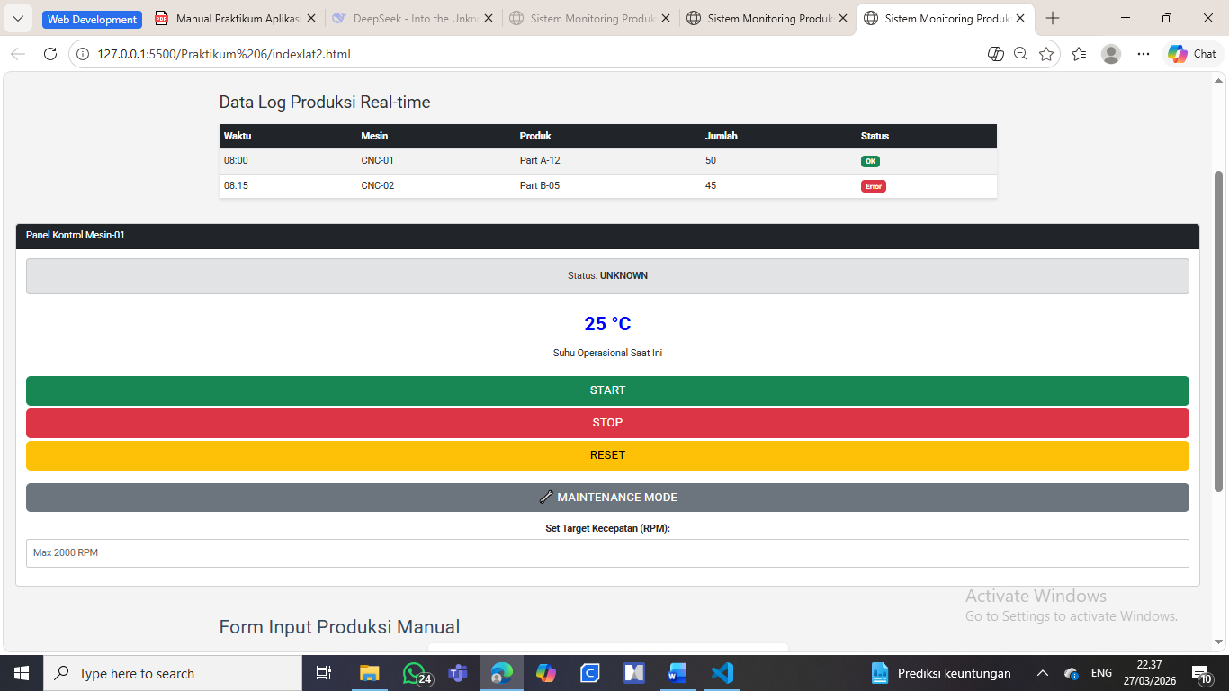

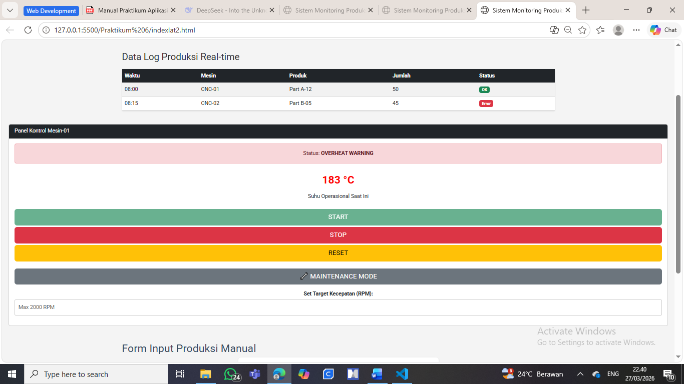
Gambar F.2 Screenshot Hasil Latihan 2
F.3 Tugas Proyek Mini – Kalkulator Tagihan Listrik
Deskripsi proyek mini:
a. Buat UI dengan 2 input: "Daya (Watt)" dan "Jam Pemakaian".
b. Saat user mengetik di salah satu input, secara real-time (tanpa tombol submit) tampilkan hasil "Total kWh" dan "Estimasi Biaya (Rp 1.500/kWh)" di elemen `
` di bawahnya.

Penjelasan pendekatan/solusi yang digunakan:
Penyelesaian ini menggunakan pendekatan real-time event handling dengan memanfaatkan event input pada JavaScript. Setiap kali pengguna menginput angka pada kolom Daya atau Jam Pemakaian, fungsi perhitungan langsung dijalankan tanpa perlu adanya tombol submit.

Rumus yang digunakan adalah menghitung kWh dengan (Daya x Jam) / 1000, lalu mengkalikan dengan tarif Rp 1.500 per kWh untuk mendapatkan estimasi biaya. Hasil perhitungan kemudian ditampilkan dengan format rapi. Pendekatan ini membuat kalkulator responsive dan mudah digunakan.

Salinan Kode Utama HTML:
<!DOCTYPE html>
<html lang="en">
<head>
<meta charset="UTF-8">
<meta name="viewport" content="width=device-width, initial-scale=1.0">
<title>Sistem Monitoring Produksi</title>
<link href="https://cdn.jsdelivr.net/npm/bootstrap@5.3.0/dist/css/bootstrap.min.css" rel="stylesheet">
<link rel="stylesheet" href="stylekuali4.css">
</head>
<body>
<nav class="navbar navbar-expand-lg navbar-dark bg-dark">
<div class="container-fluid">
<a class="navbar-brand" href="">TekInd Systems</a>
<button class="navbar-toggler" type="button" data-bs-toggle="collapse"
data-bs-target="#navbarNav">
<span class="navbar-toggler-icon"></span>
</button>
<div class="collapse navbar-collapse" id="navbarNav">
<ul class="navbar-nav">
<li class="nav-item">
<a class="nav-link active" href="">Dashboard</a>
</li>
<li class="nav-item">
<a class="nav-link" href="">Input Produksi</a>
</li>
<li class="nav-item">
<a class="nav-link" href="">Inventori</a>
</li>
</ul>
</div>
</div>
</nav>

<div class="container mt-4">
<!-- Row 1: KPI Cards (Menggunakan Grid System) -->
<div class="row mb-4">
<!-- Kolom lebar 4 (dari 12) -->
<div class="col-md-4">
<div class="card text-white bg-primary mb-3">
<div class="card-header">Total Produksi</div>
<div class="card-body">
<h5 class="card-title">1,250 Unit</h5>
<p class="card-text">Target Harian: 1,200 Unit</p>
</div>
</div>
</div>
<!-- Kolom lebar 4 -->
<div class="col-md-4">
<div class="card text-white bg-success mb-3">
<div class="card-header">Efisiensi Mesin</div>
<div class="card-body">
<h5 class="card-title">92%</h5>
<p class="card-text">Status: Optimal</p>
</div>
</div>
</div>
<!-- Kolom lebar 4 -->
<div class="col-md-4">
<div class="card text-white bg-warning mb-3">
<div class="card-header">Reject Rate</div>
<div class="card-body">
<h5 class="card-title">1.5%</h5>
<p class="card-text">Perlu perhatian shift malam</p>
</div>
</div>
</div>
</div>

<!-- Row 2: Tabel Data -->
<div class="row">
<div class="col-12">
<h3>Data Log Produksi Real-time</h3>
<table class="table table-striped table-hover">
<thead class="table-dark">
<tr>
<th>Waktu</th>
<th>Mesin</th>
<th>Produk</th>
<th>Jumlah</th>
<th>Status</th>
</tr>
</thead>
<tbody>
<tr>
<td>08:00</td>
<td>CNC-01</td>
<td>Part A-12</td>
<td>50</td>
<td><span class="badge bg-success">OK</span></td>
</tr>
<tr>
<td>08:15</td>
<td>CNC-02</td>
<td>Part B-05</td>
<td>45</td>
<td><span class="badge bg-danger">Error</span></td>
</tr>
</tbody>
</table>
</div>
</div>
</div>

<!-- Simulasi Panel Kontrol Mesin (Meeting 6) -->
<div class="card mt-4" id="panelKontrol">
<div class="card-header bg-dark text-white">Panel Kontrol Mesin-01</div>
<div class="card-body text-center">

<!-- Indikator Status -->
<div id="statusIndicator" class="alert alert-secondary" role="alert">
Status: <strong>UNKNOWN</strong>
</div>

<h2 id="suhuMesin">25 °C</h2>
<p>Suhu Operasional Saat Ini</p>

<div class="d-grid gap-2 d-md-block">
<button id="btnStart" class="btn btn-success btn-lg">START</button>
<button id="btnStop" class="btn btn-danger btn-lg">STOP</button>
<button id="btnReset" class="btn btn-warning btn-lg">RESET</button>
</div>

<!-- Tombol Maintenance Mode -->
<div class="mt-3">
<button id="btnMaintenance" class="btn btn-secondary btn-lg w-100">🔧 MAINTENANCE MODE</button>
</div>

<!-- Input RPM -->
<div class="mt-3">
<label>Set Target Kecepatan (RPM):</label>
<input type="number" id="inputRPM" class="form-control" placeholder="Max 2000 RPM">
<small id="pesanError" class="text-danger d-none">RPM melebihi batas aman!</small>
</div>

</div>
</div>

<!-- ========== TUGAS PROYEK MINI: Kalkulator Tagihan Listrik ========== -->
<div class="container mt-4">
<div class="card">
<div class="card-header bg-primary text-white">
<h4 class="mb-0">⚡ Kalkulator Tagihan Listrik</h4>
</div>
<div class="card-body">
<div class="row">
<div class="col-md-6 mb-3">
<label class="form-label fw-bold">Daya (Watt):</label>
<input type="number" id="daya" class="form-control" placeholder="Contoh: 350">
</div>
<div class="col-md-6 mb-3">
<label class="form-label fw-bold">Jam Pemakaian (jam):</label>
<input type="number" id="jam" class="form-control" placeholder="Contoh: 10">
</div>
</div>
<hr>
<div class="row text-center">
<div class="col-md-6">
<h5>Total kWh:</h5>
<h3 id="totalKwh" class="text-primary">0 kWh</h3>
</div>
<div class="col-md-6">
<h5>Estimasi Biaya:</h5>
<h3 id="estimasiBiaya" class="text-success">Rp 0</h3>
</div>
</div>
<small class="text-muted d-block text-center">💰 Tarif: Rp 1.500/kWh</small>
</div>
</div>
</div>

<div class="container mt-5">
<h2>Form Input Produksi Manual</h2>
<form>
<div class="mb-3">
<label for="kodeMesin" class="form-label">Kode Mesin</label>
<input type="text" class="form-control" id="kodeMesin" placeholder="Contoh:
CNC-01">
</div>
<div class="mb-3">
<label for="shiftSelect" class="form-label">Pilih Shift</label>
<select class="form-select" id="shiftSelect">
<option selected>Pilih...</option>
<option value="1">Shift 1 (Pagi)</option>
<option value="2">Shift 2 (Siang)</option>
<option value="3">Shift 3 (Malam)</option>
</select>
</div>
<div class="mb-3">
<label for="jumlahProduksi" class="form-label">Jumlah Produksi</label>
<input type="number" class="form-control" id="jumlahProduksi">
</div>
<button type="submit" class="btn btn-primary">Kirim Data</button>
</form>
</div>
<div class="mt-3">
<button class="btn btn-success" onclick="kalkulatorBiaya()">
Kalkulator Biaya Produksi
</button>
</div>
<script src="https://cdn.jsdelivr.net/npm/bootstrap@5.3.0/dist/js/bootstrap.bundle.min.js">
</script>
<script src="TM6.js">
</script>
</body>
</html>

Salinan Kode Utama JavaScript:
// Komentar single line

// 1. Variabel & Tipe Data
let namaMesin = "CNC-Mazak-01"; // String
let targetHarian = 500;
// Number
let isOperational = true;
// Boolean

// Menampilkan ke console browser (Tekan F12 -> Console)
console.log("Mesin: " + namaMesin);
console.log("Target: " + targetHarian);

// 2. Operator Aritmatika
let produksiPagi = 200;
let produksiSiang = 150;
let totalProduksi = produksiPagi + produksiSiang;

console.log("Total saat ini: " + totalProduksi);

// Hitung sisa kekurangan target
let kekurangan = targetHarian - totalProduksi;
console.log("Kekurangan target: " + kekurangan);

// Simulasi data pembacaan sensor (jam operasional)
let jamOperasional = 1250; // dalam jam
let batasMaksimal = 1200; // batas sebelum maintenance wajib

console.log("--- Cek Status Maintenance ---");

// Logika If/Else
if (jamOperasional >= batasMaksimal) {
console.log("PERINGATAN: Mesin mencapai batas maksimal!");
console.log("Status: MAINTENANCE WAJIB (Stop Produksi)");
} else if (jamOperasional > 1000) {
console.log("Status: SIAP HATI-HATI (Segera jadwalkan maintenance)");
} else {
console.log("Status: BERJALAN NORMAL");
}

// Data Input
let jamKerjaPlanned = 8; // Jam
let jamKerjaAktual = 6.5; // Jam (Ada 1.5 jam breakdown)

// Perhitungan
let availability = (jamKerjaAktual / jamKerjaPlanned) * 100;

// Pembulatan 2 angka di belakang koma
availability = availability.toFixed(2);

console.log("Planned Time: " + jamKerjaPlanned + " Jam");
console.log("Actual Time: " + jamKerjaAktual + " Jam");
console.log("Availability: " + availability + "%");

// Logika Penilaian Kualitas Availability
if (availability >= 90) {
console.log("Kategori: WORLD CLASS");
} else if (availability >= 80) {
console.log("Kategori: BAIK (Tetap monitor)");
} else {
console.log("Kategori: BURUK (Perlu investigasi penyebab breakdown)");
}

// Cek apakah dijalankan di browser
if (typeof window !== "undefined") {

let namaOperator = prompt("Masukkan nama Operator:");
let shiftKerja = prompt("Masukkan Shift (Pagi/Siang/Malam):");

if (shiftKerja === "Malam") {
alert("Halo " + namaOperator + ", Shift malam memiliki tambahan uang makan sebesar Rp 20.000.");
} else {
alert("Halo " + namaOperator + ", Selamat bekerja. Tetap semangat!");
}

}

// 1. Seleksi Elemen DOM
const btnStart = document.getElementById('btnStart');
const btnStop = document.getElementById('btnStop');
const btnReset = document.getElementById('btnReset');
const statusIndicator = document.getElementById('statusIndicator');
const suhuMesin = document.getElementById('suhuMesin');
const teksStatus = statusIndicator.querySelector('strong'); // Mengambil elemen <strong> di dalam alert
const inputRPM = document.getElementById('inputRPM');
const pesanError = document.getElementById('pesanError');

// Elemen untuk Latihan 1
const btnMaintenance = document.getElementById('btnMaintenance');
const cardPanel = document.getElementById('panelKontrol');

// Elemen untuk Tugas Proyek Mini - Kalkulator Listrik
const inputDaya = document.getElementById('daya');
const inputJam = document.getElementById('jam');
const totalKwhSpan = document.getElementById('totalKwh');
const estimasiBiayaSpan = document.getElementById('estimasiBiaya');

// Variabel State
let suhu = 25;
let intervalId = null; // Untuk menyimpan ID timer

// Event Listener Tombol START
btnStart.addEventListener('click', function() {
// Ubah UI Status
statusIndicator.className = 'alert alert-success'; // Ganti class Bootstrap (Hijau)
teksStatus.innerText = 'RUNNING';

// Logika simulasi kenaikan suhu
intervalId = setInterval(function() {
suhu += 1;
suhuMesin.innerText = suhu + " °C";

// Peringatan jika suhu overheat
if (suhu > 80) {

statusIndicator.className = 'alert alert-danger';
teksStatus.innerText = 'OVERHEAT WARNING';
suhuMesin.style.color = 'red';
}
}, 1000); // Jalankan setiap 1 detik

// Matikan tombol Start agar tidak double click
btnStart.disabled = true;
btnStop.disabled = false;
});

// Event Listener Tombol STOP
btnStop.addEventListener('click', function() {
clearInterval(intervalId); // Hentikan timer kenaikan suhu
statusIndicator.className = 'alert alert-secondary';
teksStatus.innerText = 'STOPPED';

// Reset tombol
btnStart.disabled = false;
btnStop.disabled = true;
});

// Event Listener Tombol RESET
btnReset.addEventListener('click', function() {
clearInterval(intervalId);
suhu = 25;
suhuMesin.innerText = suhu + " °C";
suhuMesin.style.color = 'black';
statusIndicator.className = 'alert alert-secondary';
teksStatus.innerText = 'UNKNOWN';

btnStart.disabled = false;
btnStop.disabled = true;
});

inputRPM.addEventListener('input', function() {
let val = parseInt(this.value);

if (val > 2000) {
pesanError.classList.remove('d-none'); // Tampilkan pesan error
this.classList.add('is-invalid'); // Berikan border merah Bootstrap
} else {
pesanError.classList.add('d-none'); // Sembunyikan pesan
this.classList.remove('is-invalid');
}
});

// ========== LATIHAN 1: Maintenance Mode ==========
btnMaintenance.addEventListener('click', function() {

// 1. Ubah background card menjadi abu-abu
cardPanel.classList.add('bg-light');

// 2. Ubah tampilan status
statusIndicator.className = 'alert alert-warning';
teksStatus.innerHTML = 'MAINTENANCE';

// 3. Nonaktifkan semua tombol
btnStart.disabled = true;
btnStop.disabled = true;
btnReset.disabled = true;
btnMaintenance.disabled = true;

// 4. Hentikan interval suhu jika sedang berjalan
clearInterval(intervalId);

// 5. Tampilkan notifikasi
alert('🔧 Mode Maintenance Aktif - Mesin dalam perawatan');

});

// ========== LATIHAN 2: Hover Efek pada Suhu ==========

// Event saat mouse masuk (hover)
suhuMesin.addEventListener('mouseover', function() {
this.style.fontWeight = 'bold';
this.style.color = 'blue';
this.style.cursor = 'pointer';
});

// Event saat mouse keluar
suhuMesin.addEventListener('mouseout', function() {
this.style.fontWeight = 'normal';
if (suhu <= 80) {
this.style.color = 'black';
}
this.style.cursor = 'default';
});

// ========== TUGAS PROYEK MINI: Kalkulator Tagihan Listrik ==========
function hitungTagihan() {
let daya = parseFloat(inputDaya.value) || 0;
let jam = parseFloat(inputJam.value) || 0;

let kwh = (daya * jam) / 1000;
let biaya = kwh * 1500;

totalKwhSpan.innerHTML = kwh.toFixed(2);
estimasiBiayaSpan.innerHTML = biaya.toLocaleString('id-ID');
}

// Event listener untuk kedua input (real-time)
inputDaya.addEventListener('input', hitungTagihan);
inputJam.addEventListener('input', hitungTagihan);

Screenshot Hasil:
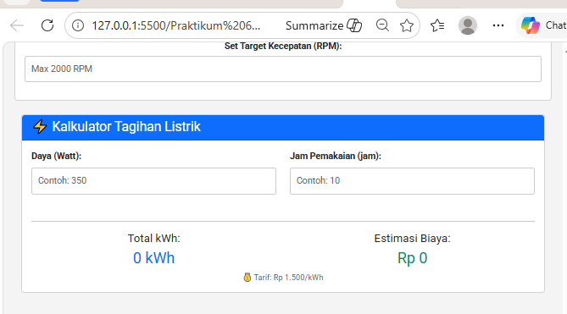
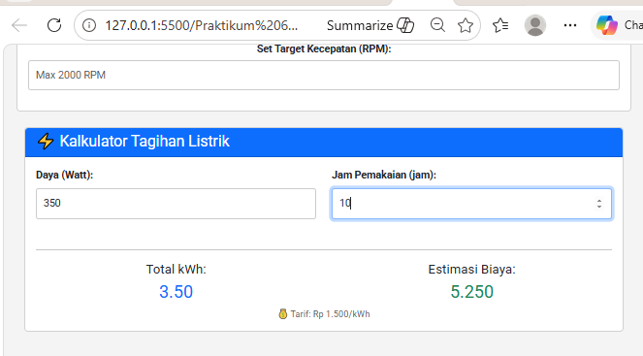
Gambar F.3 – Screenshot Hasil Proyek Mini

G. PEMBAHASAN
G.1 Analisis Kesesuaian Hasil dengan Teori
Hasil praktikum menunjukkan kesesuaian yang baik dengan teori. Saat tombol START diklik, addEventListener berhasil mendeteksi event click dan memperbarui properti className pada elemen indikator status sesuai kondisi—dari alert-secondary menjadi alert-success. Perubahan ini berjalan secara visual dan instan tanpa reload halaman, membuktikan bahwa manipulasi DOM berfungsi sebagaimana mestinya. Fungsi setInterval() berhasil mengeksekusi kenaikan nilai suhu setiap satu detik, dan ketika nilai > 80°C, logika percabangan di dalam interval memperbarui warna teks dan kelas Bootstrap secara otomatis—sesuai dengan alur Event → Logic → UI Update yang diteorikan. Pada validasi input RPM, event input terbukti berjalan secara real-time tanpa membutuhkan tombol submit, dan kelas is-invalid dari Bootstrap berhasil diterapkan secara kondisional menggunakan classList.add() dan classList.remove().
G.2 Kendala yang Ditemukan dan Solusinya
Kendala / Error yang Ditemukan | Solusi yang Diterapkan
Suhu terus naik meskipun sudah menekan tombol stop | Memindahkan variable intervalid ke scope global (diluar semua fungsi event listener), sehingga dapat diakses oleh listener manapun
querySelector mengembalikan null Ketika tag <script> diletakkan didalam <head> | Memindahkan tag <script> ke bagian paling bawah <body> atau menggunakan atribut defer pada tag script agar eksekusi ditunda hingga DOM sepenuhnya dimuat.

G.3 Kaitan dengan Penerapan di Industri
Konsep DOM Manipulation dan Event Handling merupakan fondasi pembuatan dashboard monitoring industri berbasis web yang banyak diterapkan saat ini. Antarmuka visualisasi dan dashboard merupakan lapisan esensial dalam sistem pemantauan real-time, yang menjembatani kesenjangan antara aliran data digital yang kompleks dengan pemahaman pengguna manusia—dan integrasi ini memfasilitasi pemahaman serta respons yang cepat oleh operator. Tombol START/STOP pada praktikum ini, misalnya, secara langsung merefleksikan desain Control Panel berbasis web yang digunakan operator di lantai pabrik untuk menjalankan atau menghentikan mesin dari jarak jauh tanpa harus menyentuh mesin secara fisik.
Selain itu, validasi input RPM secara real-time yang dipraktikkan merupakan contoh penerapan pencegahan human error pada sistem entri data produksi—di mana sistem secara aktif memberikan umpan balik visual kepada operator sebelum data yang salah sempat tersimpan atau dikirimkan. Aspek manusia dalam HMI membutuhkan keterlibatan ilmu perilaku untuk memahami kebiasaan pengguna dan kemudahan interaksi mereka dengan mesin cerdas, di mana HMI turut mendorong transisi menuju Industri 4.0 dengan meningkatkan efisiensi dan kualitas produk.

H. KESIMPULAN
1 | Mahasiswa mampu memahami alur lengkap dari tindakan pengguna → event → logika JavaScript → pembaruan tampilan DOM.
2 | Penggunaan addEventListener(), setInterval(), dan manipulasi properti classList terbukti mampu menghasilkan tampilan yang berubah secara dinamis tanpa reload halaman.
3 | Dari sudut pandang Teknik Industri, kompetensi ini sangat relevan untuk membangun HMI digital, dashboard monitoring produksi, maupun sistem validasi data operator secara real-time, yang semuanya menjadi kebutuhan fundamental dalam penerapan Industri 4.0 di lingkungan manufaktur.

I. DAFTAR PUSTAKA
No. | Referensi (Format APA 7th Edition)
[1] | Burhandenny, A. E. (2026). Manual Praktikum Aplikasi Web dan Mobile Semester Genap 2025/2026. Program Studi Teknik Industri, Universitas Negeri Yogyakarta.
[2] | Bántay, L., & Abonyi, J. (2024). Machine Learning-Supported Designing of Human–Machine Interfaces. Applied Sciences, 14(4), 1564. https://doi.org/10.3390/app14041564
[3] | Ioniță, A.-R., Anghel, D.-C., & Boudouh, T. (2025). Mind, Machine, and Meaning: Cognitive Ergonomics and Adaptive Interfaces in the Age of Industry 5.0. Applied Sciences, 15(14), 7703. https://doi.org/10.3390/app15147703
[4] | Mozilla Developer Network (MDN). (2025). DOM scripting introduction — Learn web development. Mozilla Contributors. https://developer.mozilla.org/en-US/docs/Learn_web_development/Core/Scripting/DOM_scripting
[5] | Mozilla Developer Network (MDN). (2024). DOM events — Web APIs. Mozilla Contributors.https://developer.mozilla.org/enUS/docs/Web/API/Document_Object_Model/Events
[6] | Mourtzis, D., Angelopoulos, J., & Panopoulos, N. (2023). The Future of the Human–Machine Interface (HMI) in Society 5.0. Future Internet, 15(5), 162. https://doi.org/10.3390/fi15050162
[7] | Villar, E., Martín Toral, I., Calvo, I., Barambones, O., & Fernández-Bustamante, P. (2024). Architectures for Industrial AIoT Applications. Sensors, 24(15), 4929. https://doi.org/10.3390/s24154929

J. LEMBAR PENILAIAN DAN PENGESAHAN
RUBRIK PENILAIAN LAPORAN
Aspek Penilaian |  | Bobot
No. | Aspek Penilaian |  | Bobot (%) | Nilai (0-100) | Skor Akhir | Catatan Penilai
1 | Kelengkapan Isi (Semua bagian A–I terisi lengkap) |  | 20%
2 | Kualitas Dasar Teori (Ditulis dengan bahasa sendiri, relevan, minimal 3 paragraf) |  | 15%
3 | Dokumentasi Langkah Kerja (Kode & Screenshot sesuai, jelas, dan terbaca) |  | 25%
4 | Tugas/Latihan Mandiri (Semua latihan & proyek mini dikerjakan dan berfungsi) |  | 20%
5 | Pembahasan & Analisis (Kritis, mendalam, dan relevan dengan industri) |  | 15%
6 | Kesimpulan & Tata Bahasa (Spesifik, rapi, mengikuti format yang ditentukan) |  | 5%
TOTAL NILAI AKHIR |  |  | 100%

Mahasiswa  ________________________________  Vanyra Raraswara Eka Putri  NIM: 23051430013 | Diperiksa oleh Asisten / Dosen  ________________________________  Dr. Eng. Ir. Aji Ery Burhandenny, S.T., M.AIT.  Tanggal: ______________________

